РАБОЧАЯ ТЕТРАДЬ СТУДЕНТА
УП.11 «Разработка, администрирование и защита баз данных»
Специальность: 09.02.07 Информационные системы и программирование
Пара № 31: «Создание окна. Иконка. Логотип»
Продолжительность: 90 минут
Дата: 23.10.2026
Студент: Можевитина Виктория Владимировна
Группа: ЗИП-1-24
Тема индивидуального задания: Ювелирный
📋 ОБЩИЕ СВЕДЕНИЯ
Параметр | Значение
Тема пары | Создание окна. Иконка. Логотип
Компетенции | ОК 01, ОК 02, ОК 05, ПК 11.3
Цель | Создать главное окно приложения на PySide6, установить иконку и логотип в соответствии с руководством по стилю ДЭ
Задачи | 1. Изучить PySide6. 2. Создать окно. 3. Установить иконку. 4. Разместить логотип. 5. Настроить стиль (цвета, шрифты). 6. Проверить
СУБД | PostgreSQL 18.6
Формат | Очный
Технология | Программированное обучение + кейс-технология
ТЕХНОЛОГИЧЕСКИЙ СТЕК
Компонент | Технология | Версия
Язык | Python | 3.13+
GUI | PySide6 | 6.8+
БД | PostgreSQL | 18.6
Драйвер БД | psycopg2-binary | 2.9.10+
Редактор | VS Code | 1.85+
🎯 ЦЕЛЬ ПАРЫ
После этой пары вы сможете:
- Создать главное окно на PySide6;
- Установить иконку приложения (из ресурсов);
- Разместить логотип на главном окне (без искажений);
- Настроить цвета и шрифты по руководству по стилю ДЭ;
- Проверить, что окно соответствует требованиям.
⚠️ Важно: Сегодня вы пишете код сами. Справочник по синтаксису — в теории.
📚 ТЕОРЕТИЧЕСКАЯ ЧАСТЬ (15 минут)
1. Что такое PySide6?
PySide6 — это библиотека для создания графических интерфейсов (GUI) на Python. Она позволяет создавать окна, кнопки, таблицы, изображения.
Зачем она на ДЭ:
- Модуль 2 (приложение с каталогом);
- Модуль 3 (интерфейс оформления заказа);
- Модуль 4 (управление заказами).
2. Основные классы PySide6
Класс | Что делает
QApplication | Главное приложение (запускает цикл событий)
QMainWindow | Главное окно
QWidget | Базовый виджет (контейнер)
QLabel | Текст или изображение
QVBoxLayout | Вертикальное расположение
QHBoxLayout | Горизонтальное расположение
QIcon | Иконка приложения
QPixmap | Изображение (для логотипа)
3. Требования ДЭ к окну (из Руководства по стилю)
Требование | Что нужно
Заголовок | Должен соответствовать назначению (например, «Мир Часов — Каталог»)
Иконка | Из ресурсов (icon.ico)
Логотип | Из ресурсов (logo.png), не искажать (не менять пропорции, цвет)
Шрифт | Calibri
Основной фон | #FFFFFF (белый)
Дополнительный фон | #D2F6E7 (светло-зелёный)
Акцентирование | #70B2AF (бирюзовый)
4. Справочник по синтаксису
Создание приложения:
python
from PySide6.QtWidgets import QApplication
app = QApplication([])
Создание окна:
python
from PySide6.QtWidgets import QMainWindow

class MainWindow(QMainWindow):
def __init__(self):
super().__init__()
self.setWindowTitle("Заголовок")
self.resize(800, 600)
Установка иконки:
python
from PySide6.QtGui import QIcon
self.setWindowIcon(QIcon("resources/icon.ico"))
Добавление логотипа:
python
from PySide6.QtWidgets import QLabel
from PySide6.QtGui import QPixmap

logo = QLabel()
logo.setPixmap(QPixmap("resources/logo.png"))
Размещение виджетов:
python
from PySide6.QtWidgets import QWidget, QVBoxLayout

central = QWidget()
layout = QVBoxLayout()
layout.addWidget(logo)
central.setLayout(layout)
self.setCentralWidget(central)
Настройка стиля (цвета, шрифт):
python
self.setStyleSheet("""
QMainWindow {
background-color: #FFFFFF;
font-family: Calibri;
}
QLabel {
color: #000000;
}
""")
Запуск приложения:
python
if __name__ == "__main__":
app = QApplication([])
window = MainWindow()
window.show()
app.exec()
5. Структура проекта (что должно быть)
text
up11_project/
├── main.py # точка входа
├── resources/ # ресурсы
│ ├── logo.png # логотип (из ресурсов ДЭ)
│ ├── icon.ico # иконка (из ресурсов ДЭ)
│ └── picture.png # заглушка (пригодится позже)
└── requirements.txt
⚠️ Важно: Ресурсы (logo.png, icon.ico) должны быть в папке resources/. Их нужно взять из Приложения 2 (ресурсы заказчика).
6. Типичные ошибки и решения
Ошибка | Причина | Решение
ModuleNotFoundError: No module named 'PySide6' | PySide6 не установлен | pip install PySide6
FileNotFoundError: resources/logo.png | Нет файла | Проверьте путь и папку resources/
QPixmap: Cannot load image | Неверный формат или путь | Проверьте формат (PNG) и путь
QApplication не создан | Забыли app = QApplication([]) | Добавьте в начало
Окно не закрывается | Нет app.exec() | Добавьте в конец
🛠️ ПРАКТИЧЕСКАЯ ЧАСТЬ (65 минут)
ЗАДАНИЕ 1: Подготовка (5 минут)
Задание 1.1. Откройте VS Code и папку проекта
№ | Действие | Отметка
1 | Запустите VS Code | ☐
2 | File → Open Folder → ваша папка up11_project | ☐
3 | Откройте терминал (Ctrl + ~) | ☐
4 | Активируйте venv: venv\Scripts\activate | ☐
5 | Проверьте (venv) в начале строки | ☐
Результат: ☐ Окружение активировано
📸 Скриншот:
Задание 1.2. Проверьте PySide6
bash
pip show PySide6
Если не установлен:
bash
pip install PySide6
Результат: ☐ PySide6 установлен
📸 Скриншот:
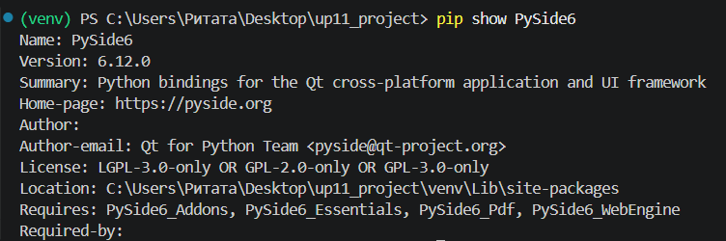
Задание 1.3. Создайте папку resources/
№ | Действие | Отметка
1 | В VS Code: правой кнопкой на папке проекта → New Folder | ☐
2 | Назовите resources | ☐
3 | Скопируйте туда logo.png, icon.ico, picture.png (из ресурсов ДЭ) | ☐
Результат: ☐ Ресурсы скопированы
📸 Скриншот:
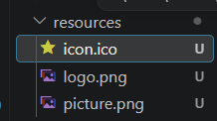
ЗАДАНИЕ 2: Создание окна (15 минут)
Задание 2.1. Создайте файл main.py
№ | Действие | Отметка
1 | В VS Code: File → New File | ☐
2 | Назовите main.py | ☐
Задание 2.2. Напишите код окна
Что нужно сделать (по шагам):
- Импортируйте QApplication, QMainWindow.
- Создайте класс MainWindow(QMainWindow).
- В __init__ вызовите super().__init__().
- Установите заголовок: self.setWindowTitle("Мир Часов — Каталог").
- Установите размер: self.resize(800, 600).
- Создайте QApplication и покажите окно.
Напишите свой код (с нуля):
python
import sys
from PySide6.QtWidgets import QApplication, QMainWindow

class MainWindow(QMainWindow):
def __init__(self):
super().__init__()
self.setWindowTitle("Ювелирный — Каталог")
self.resize(800, 600)

if __name__ == "__main__":
app = QApplication(sys.argv)
window = MainWindow()
window.show()
sys.exit(app.exec())
Задание 2.3. Запустите
bash
python main.py
Результат: ☐ Окно открылось
📸 Скриншот:
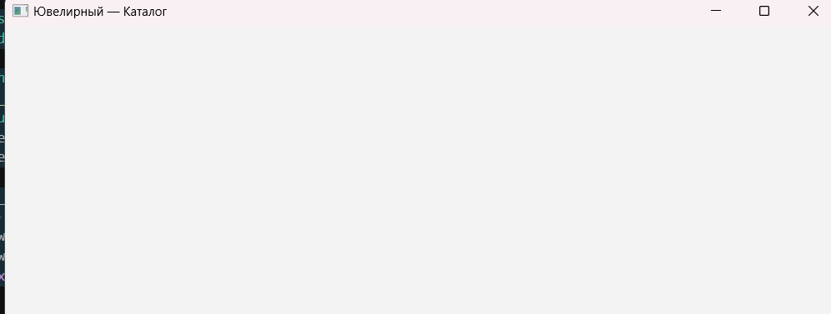
⚠️ Если ошибка: смотрите таблицу типичных ошибок в теории.
ЗАДАНИЕ 3: Иконка приложения (10 минут)
Задание 3.1. Добавьте иконку
Что нужно сделать (по шагам):
- Импортируйте QIcon из PySide6.QtGui.
- В __init__ добавьте self.setWindowIcon(QIcon("resources/icon.ico")).
- Проверьте, что иконка появилась в левом верхнем углу окна.
Напишите свой код:
python
import sys
from PySide6.QtWidgets import QApplication, QMainWindow
from PySide6.QtGui import QIcon # <-- Добавили импорт

class MainWindow(QMainWindow):
def __init__(self):
super().__init__()
self.setWindowTitle("Ювелирный — Каталог")
self.resize(800, 600)

# Установка иконки
self.setWindowIcon(QIcon("resources/icon.ico")) # <-- Добавили

if __name__ == "__main__":
app = QApplication(sys.argv)
window = MainWindow()
window.show()
sys.exit(app.exec())
Задание 3.2. Проверьте
Что нужно сделать: запустите python main.py и посмотрите на иконку в левом верхнем углу.
Запишите, что видите:
Параметр | Значение
Иконка отображается? | ☐ Да ☐ Нет
Иконка из ресурсов? | ☐ Да ☐ Нет
Результат: ☐ Иконка установлена
📸 Скриншот:
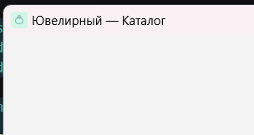
⚠️ Если ошибка:
- FileNotFoundError → проверьте путь resources/icon.ico;
- QPixmap: Cannot load image → проверьте формат .ico.
ЗАДАНИЕ 4: Логотип (15 минут)
Задание 4.1. Добавьте логотип
Что нужно сделать (по шагам):
- Импортируйте QLabel, QPixmap, QVBoxLayout, QWidget.
- Создайте central = QWidget().
- Создайте layout = QVBoxLayout().
- Создайте logo = QLabel().
- Установите logo.setPixmap(QPixmap("resources/logo.png")).
- ⚠️ Важно: не искажайте пропорции — используйте logo.setScaledContents(False) (по умолчанию).
- Добавьте layout.addWidget(logo).
- Установите central.setLayout(layout) и self.setCentralWidget(central).
Напишите свой код:
python
import sys
from PySide6.QtWidgets import QApplication, QMainWindow, QWidget, QVBoxLayout, QLabel
from PySide6.QtGui import QIcon, QPixmap
from PySide6.QtCore import Qt

class MainWindow(QMainWindow):
def __init__(self):
super().__init__()
self.setWindowTitle("Ювелирный — Каталог")
self.resize(800, 600)
self.setWindowIcon(QIcon("resources/icon.ico"))

# Создание центрального виджета
central = QWidget()
self.setCentralWidget(central)
layout = QVBoxLayout()
central.setLayout(layout)

# Добавление логотипа
logo = QLabel()
pixmap = QPixmap("resources/logo.png")
logo.setPixmap(pixmap.scaled(300, 200, Qt.KeepAspectRatio, Qt.SmoothTransformation))
logo.setAlignment(Qt.AlignCenter)

layout.addWidget(logo)

if __name__ == "__main__":
app = QApplication(sys.argv)
window = MainWindow()
window.show()
sys.exit(app.exec())
Задание 4.2. Проверьте
Что нужно сделать: запустите python main.py.
Запишите, что видите:
Параметр | Значение
Логотип отображается? | ☐ Да ☐ Нет
Пропорции не искажены? | ☐ Да ☐ Нет
Цвет не изменён? | ☐ Да ☐ Нет
Результат: ☐ Логотип установлен
📸 Скриншот:
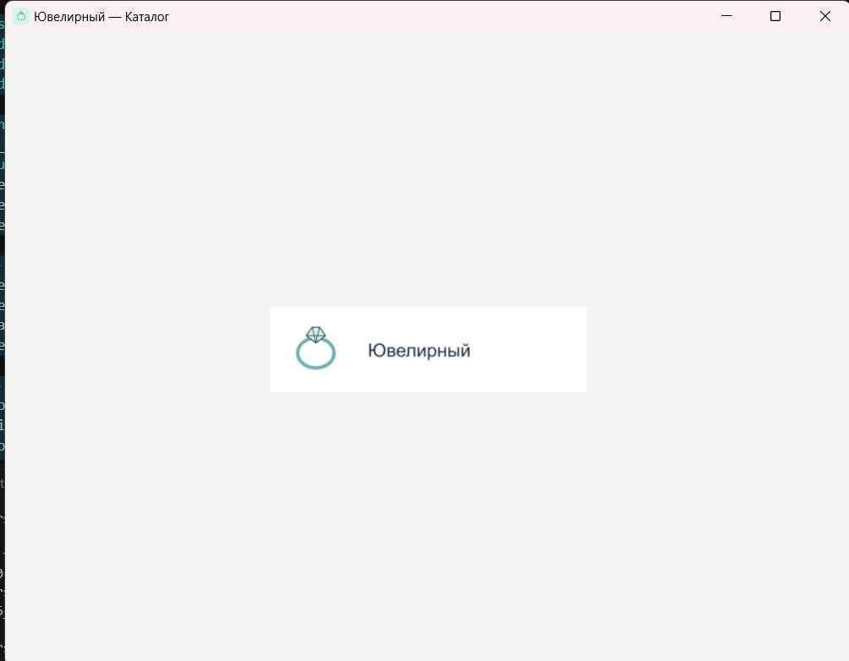
⚠️ Если ошибка:
- FileNotFoundError → проверьте путь resources/logo.png;
- Логотип растянут → проверьте, что не используете setScaledContents(True).
ЗАДАНИЕ 5: Стиль (цвета, шрифт) (10 минут)
Задание 5.1. Настройте стиль окна
Что нужно сделать (по шагам):
- В __init__ добавьте self.setStyleSheet(...).
- Установите фон #FFFFFF (белый).
- Установите шрифт Calibri.
- Проверьте, что текст чёрный.
Напишите свой код:
python
self.setStyleSheet("""
QMainWindow {
background-color: #FFFFFF;
font-family: 'Calibri';
}
QLabel {
color: #000000;
}
""")
Задание 5.2. Проверьте
Что нужно сделать: запустите python main.py.
Запишите, что видите:
Параметр | Значение
Фон белый? | ☐ Да ☐ Нет
Шрифт Calibri? | ☐ Да ☐ Нет
Текст читаемый? | ☐ Да ☐ Нет
Результат: ☐ Стиль настроен
📸 Скриншот:
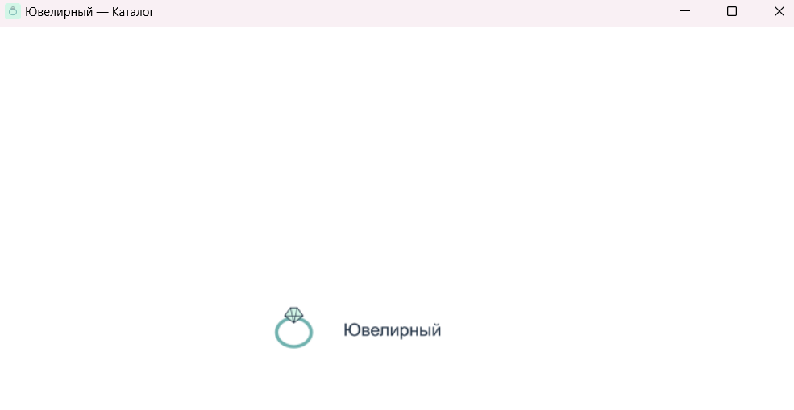
ЗАДАНИЕ 6: Структура проекта (5 минут)
Задание 6.1. Проверьте структуру
Что должно быть:
text
up11_project/
├── main.py
├── resources/
│ ├── logo.png
│ ├── icon.ico
│ └── picture.png
└── requirements.txt
Запишите, что есть:
№ | Файл/папка | Есть?
1 | main.py | ☐
2 | resources/logo.png | ☐
3 | resources/icon.ico | ☐
4 | resources/picture.png | ☐
5 | requirements.txt | ☐
Результат: ☐ Структура проверена
📸 Скриншот:
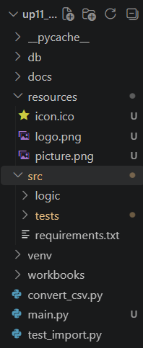
ЗАДАНИЕ 7: Самостоятельная работа (5 минут)
Задание 7.1. Добавьте заголовок с названием вашей темы
Ваша тема: Ювелирный
Что нужно сделать: добавьте QLabel с названием вашей темы (например, «Мир Часов — Каталог» или «Мир Растений — Каталог»).
Напишите свой код:
python
title = QLabel("Ювелирный магазин")
title.setStyleSheet("font-size: 24px; font-weight: bold; color: #70B2AF;")
title.setAlignment(Qt.AlignCenter)
layout.addWidget(title)
Результат: ☐ Заголовок добавлен
📸 Скриншот:
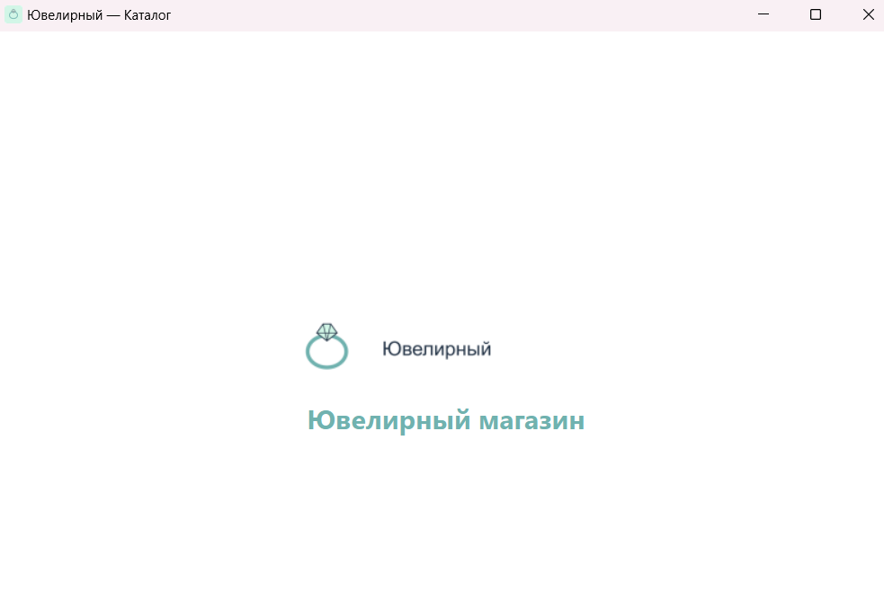
📝 КОНТРОЛЬНЫЕ ВОПРОСЫ (5 минут)
- Что такое PySide6?
PySide6 - это библиотека для языка Python, которая позволяет создавать графические интерфейсы. С её помощью создаются окна, кнопки, таблицы и другие элементы управления.
- Что делает QApplication?
QApplication - это главный объект приложения. Он управляет циклом событий (обрабатывает клики, нажатия клавиш) и инициализирует само приложение.
- Что делает QMainWindow?
QMainWindow - это класс, который создает главное окно приложения с панелью меню, статус-баром и центральной областью для размещения виджетов.
- Как установить иконку?
С помощью метода setWindowIcon и класса QIcon.
Пример: self.setWindowIcon(QIcon("resources/icon.ico"))
- Как добавить логотип?
Создать виджет QLabel, поместить в него изображение через QPixmap и добавить на слой (layout).
Пример: logo.setPixmap(QPixmap("resources/logo.png"))
- Почему нельзя искажать пропорции логотипа?
Это прямое требование руководства по стилю ДЭ. Логотип - это бренд компании, и его искажение (растягивание) портит фирменный стиль. Поэтому нужно использовать Qt.KeepAspectRatio.
- Какой шрифт требуется по руководству по стилю?
Шрифт Calibri.
- Какой основной фон?
Основной фон - белый (#FFFFFF).
- Как проверить, что окно соответствует требованиям?
Сравнить его с чек-листом из Приложения 2: проверить шрифт, цвета, наличие логотипа и иконки.
- Что будет, если не создать QApplication?
Приложение не запустится. Окно либо не откроется вовсе, либо сразу закроется, так как не будет создан цикл событий (app.exec()), который удерживает окно на экране.
🎯 ИТОГИ ПАРЫ (5 минут)
Что вы узнали?
№ | Знание | Отметка
1 | Что такое PySide6 | ☐
2 | Как создать окно | ☐
3 | Как установить иконку | ☐
4 | Как добавить логотип | ☐
5 | Как настроить стиль | ☐
6 | Структура проекта | ☐
Что вы сделали?
№ | Действие | Отметка
1 | Проверили PySide6 | ☐
2 | Создали resources/ | ☐
3 | Создали окно | ☐
4 | Установили иконку | ☐
5 | Добавили логотип | ☐
6 | Настроили стиль | ☐
7 | Проверили структуру | ☐
8 | Вставили скриншоты | ☐
Рефлексия
Что было легко? Запуск окна и установка иконки из ресурсов.
Что было сложно? Настройка отступов в QVBoxLayout, чтобы логотип и заголовок не «разлетались» по краям окна.
Что нужно доработать? Добавить кнопку закрытия приложения и подпись версии, как указано в домашнем задании.
Какой уровень задания вы выполнили?
☐ Уровень 1 (базовый) — окно + иконка
☐ Уровень 2 (средний) — окно + иконка + логотип
☐ Уровень 3 (повышенный) — окно + иконка + логотип + стиль
📊 КРИТЕРИАЛЬНОЕ ОЦЕНИВАНИЕ
№ | Критерий | Баллы | Ваш балл
1 | PySide6 установлен | 0–1
2 | Папка resources/ создана | 0–1
3 | Окно создано | 0–2
4 | Иконка установлена | 0–2
5 | Логотип добавлен (без искажений) | 0–3
6 | Стиль настроен (цвета, шрифт) | 0–2
7 | Структура проекта | 0–2
8 | Заголовок с темой | 0–1
9 | Скриншоты вставлены | 0–1
10 | Контрольные вопросы | 0–1
11 | Рефлексия | 0–1
ИТОГО |  | 17
Оценка:
- 15–17 баллов — «Отлично»
- 12–14 баллов — «Хорошо»
- 8–11 баллов — «Удовлетворительно»
- 0–7 баллов — «Неудовлетворительно»
📤 РАЗМЕЩЕНИЕ РЕЗУЛЬТАТОВ В GITHUB
Репозиторий: up11-project-familiya
Преподаватель добавлен: mawr89-rgb
Что выложить после пары:
№ | Что | Файл | Папка
1 | Рабочая тетрадь | rabochaya-tetrad-para-31.md | workbooks/
2 | Главное окно | main.py | src/
3 | Ресурсы | logo.png, icon.ico, picture.png | src/resources/
4 | Скриншоты | screenshot_31_*.png | screenshots/para-31/
Команды Git (по одной):
bash
git add .
git commit -m "Пара 31: Создание окна, иконка, логотип"
git push origin main
Проверка:
№ | Что проверено | Отметка
1 | Рабочая тетрадь выложена | ☐
2 | main.py выложен | ☐
3 | Ресурсы выложены | ☐
4 | Скриншоты выложены | ☐
5 | Коммит сделан | ☐
6 | Push выполнен | ☐
Ссылка на репозиторий: https://github.com/Vikaaaa-haash/up11-project-mozhevitina
📚 ДОМАШНЕЕ ЗАДАНИЕ
1. Доработать окно:
- Добавьте QLabel с названием вашей темы (заголовок);
- Добавьте QLabel с версией приложения (например, «v1.0»).
2. Подготовиться к следующей паре:
- Тема: «Подключение к БД. Пул соединений»;
- Повторить: psycopg2 (подключение).
3. Дополнительно (для сильных):
- Добавьте кнопку «Выход» (закрывает приложение);
- Настройте QHBoxLayout для горизонтального размещения логотипа и заголовка.
📋 ПРИЛОЖЕНИЯ
Приложение 1: Справочник по PySide6
Класс | Импорт | Что делает
QApplication | from PySide6.QtWidgets import QApplication | Приложение
QMainWindow | from PySide6.QtWidgets import QMainWindow | Главное окно
QWidget | from PySide6.QtWidgets import QWidget | Контейнер
QLabel | from PySide6.QtWidgets import QLabel | Текст / изображение
QVBoxLayout | from PySide6.QtWidgets import QVBoxLayout | Вертикальный layout
QHBoxLayout | from PySide6.QtWidgets import QHBoxLayout | Горизонтальный layout
QIcon | from PySide6.QtGui import QIcon | Иконка
QPixmap | from PySide6.QtGui import QPixmap | Изображение
Приложение 2: Требования ДЭ (Руководство по стилю)
Элемент | Значение
Шрифт | Calibri
Основной фон | #FFFFFF
Дополнительный фон | #D2F6E7
Акцентирование | #70B2AF
Логотип | Из ресурсов, не искажать
Иконка | Из ресурсов
Приложение 3: Типичные ошибки
Ошибка | Причина | Решение
ModuleNotFoundError: No module named 'PySide6' | PySide6 не установлен | pip install PySide6
FileNotFoundError: resources/logo.png | Нет файла | Проверьте путь и папку resources/
QPixmap: Cannot load image | Неверный формат | Проверьте формат (PNG)
Окно не закрывается | Нет app.exec() | Добавьте в конец
Логотип растянут | setScaledContents(True) | Уберите или поставьте False
Приложение 4: Как проверить себя
После написания кода ответьте:
- ☐ Окно создано?
- ☐ Заголовок соответствует назначению?
- ☐ Иконка установлена (из resources/)?
- ☐ Логотип добавлен (без искажений)?
- ☐ Шрифт Calibri?
- ☐ Фон #FFFFFF?
- ☐ Структура проекта правильная?
✅ ПРОВЕРКА ВЫПОЛНЕНИЯ
№ | Что проверено | Отметка преподавателя
1 | PySide6 установлен | ☐
2 | Папка resources/ создана | ☐
3 | Окно создано | ☐
4 | Иконка установлена | ☐
5 | Логотип добавлен (без искажений) | ☐
6 | Стиль настроен (цвета, шрифт) | ☐
7 | Структура проекта | ☐
8 | Заголовок с темой | ☐
9 | Скриншоты вставлены | ☐
10 | Контрольные вопросы | ☐
11 | Рефлексия | ☐
Оценка: __________________
Подпись преподавателя: __________________
Дата: «___» ___________ 2026 г.
📖 РЕКОМЕНДУЕМЫЕ ИСТОЧНИКИ
- Официальная документация PySide6: https://doc.qt.io/qtforpython-6/
- Руководство по стилю ДЭ (Приложение 3): Прил_3_ОЗ_КИМ_09.02.07-2-2027.docx
- Официальная документация PostgreSQL 18: https://www.postgresql.org/docs/18/
- КИМ 09.02.07-2-2027 (демонстрационный экзамен).
Рабочая тетрадь разработана для УП.11
Пара № 31: Создание окна. Иконка. Логотип
Продолжительность: 90 минут
Руководитель практики: __________________ / __________________
Дата: «___» ___________ 2026 г.

